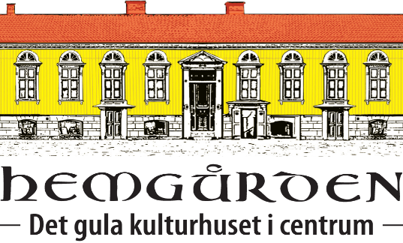
Österlånggatan 57, 503 37 Borås
Tel.033-416044, www.hemgarden.nu
info@hemgarden.nu

ALLMÄNNA VILLKOR FÖR HEMGÅRDENS DANSKURSER

ÅTERBUD
Förfallodatumet på fakturan = Sista avbokningsdag, därefter är bokningen bindande.

För nya deltagare t.o.m. 6 år är första gången en provgång men deltagaren skall vara registrerad och betalningen ska vara gjord, enligt fakturans förfallodatum.
Om deltagaren inte vill fortsätta efter första lektionen så är det viktigt att ge återbud direkt. Vid återbud meddela oss på info@hemgarden.nu eller ring 033–416044. Från och med andra kurstillfället sker inga återbetalningar.

ÅTERBETALNING VUXNA
Frånvaro efter kursstart berättigar inte till återbetalning av kursavgiften. Endast
långvarig sjukdom eller avflyttning från orten (som kan styrkas med intyg) godkänns för att få avgiften återbetald. Deltagaren betalar då endast för de lektioner hon/han deltagit i.

TERMINSKORT
Om man är anmäld i danskurser med avgifter som tillsammans uppgår till 2050: - är man berättigad till terminskort.
Terminskort innebär att man får dansa så mycket man vill i alla grupper under en termin, dock ska anmälan till gruppen göras.

LOV
All dans har uppehåll sportlov, skärtorsdag, påsklov, valborgsmässoafton, novemberlov om inte annat anges under terminen. Ev. övriga uppehåll meddelas direkt till respektive grupp.

Övrigt
Vi reserverar oss för ändringar i kursens schema och att vid t ex sjukdom lägga lektionerna på andra dagar och tider än vad som står på schemat.

Vi har som policy att ej filma eller ta kort på barn som deltar i vår verksamhet. Detta för att skydda deltagarnas integritet. Detta gäller även för anhöriga och vänner vid uppvisningar och avslutningar.
VÄND
Hur Föreningen Hemgården förhåller sig till GDPR (General Data Protection Regulation)

Föreningen Hemgården arbetar aktivt med att anpassa rutiner och dokumentation efter föreskrifterna i GDPR 2018-05-25. Syftet med GDPR är att skydda människor mot att deras personliga integritet kränks när personuppgifter behandlas.
De personuppgifter som Föreningen Hemgården tar del av lagras i datasystem och pappersarkiv. Syftet med detta är att bland annat skapa en deltagarlista till er studiecirkel samt att rapportera till vårt studieförbund NBV. Vi delar alltså personuppgifter endast med NBV. Är du endast medlem och inte går i någon cirkel delar vi inte dina uppgifter med någon annan part. Vi sparar dina uppgifter under kursens gång och/eller så länge du är medlem samt 3 år därefter.
Inom föreningen har endast våra kursadministratörer, ekonomiansvarig och verksamhetschef, samt om du går på kurs din kursledare, tillgång till dina personuppgifter och har inte rättighet att dela dessa med någon annan inom eller utom föreningen. För åtkomst till datasystem krävs speciell inloggning och för åtkomst till pappersarkiv speciell nyckel som endast behöriga medarbetare har.
Vi har som policy att ej filma eller ta kort på barn som deltar i vår verksamhet. Detta för att skydda deltagarnas integritet. Detta gäller även för anhöriga och vänner vid uppvisningar och avslutningar.
Två gånger i månaden skickar vi ut Hemgårdsnytt till våra medlemmar via e-post.
Vill du inte ha utskick via sms och/eller e-post så hör av dig till oss på Hemgården genom e-post info@hemgarden.nu eller ring oss på 033-416044.
Vid ytterligare frågor hänvisas till verksamhetschef Ingemar Augustsson
ingemar@hemgarden.nu Mobil: 0726–017008
Namn:___________________________________________

Jag vill ta del av Hemgårdens information om arrangemang och aktiviteter
Via mail
Via SMS

Jag har ny mail________________________________________
Jag har ny adress/tel.nr:______________________________________
______________________________________________________________

